BFS 2018: Učitelji heroji

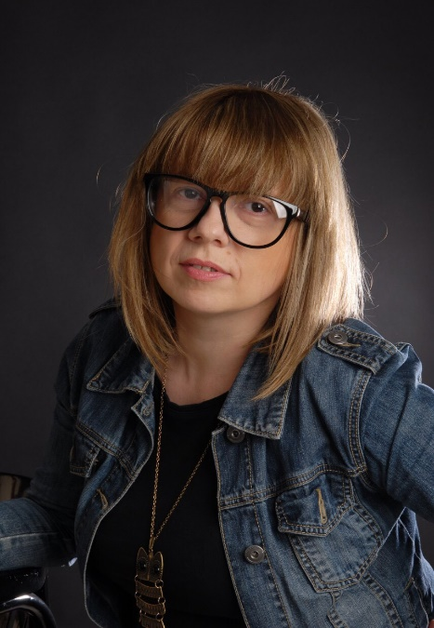
U srijedu 31. siječnja u Zagrebu Bug Future Show predstavio je drugu generaciju hrvatskih učitelja koji čine obrazovanje kvalitetnijim i Hrvatsku boljim mjestom.
Jedan od učitelja heroja je i djelatnica naše škole, Tehničke škole Ruđera Boškovića Vinkovci, Darija Dasović – Rakijašić.
Ovogodišnji učitelji-heroji predstavili su svoje projekte na kojima rade. Od izvanškolskih aktivnosti, preko popularizacije strukovnih škola među učenicima, pa sve do projekata poput Dabra, solarnih automobila ili Zimske škole informatike u Krapini, ovi se učitelji trude pronaći djecu koja će se prepoznati u tehnologiji, a koja će u budućnosti moći igrati zapaženu ulogu u društvu.
Čestitamo našoj djelatnici na velikom priznanju i želimo joj puno uspjeha u daljnjem radu.

